PORT DE PECHE DE LORIENT
FONCIER DISPONIBLE AFFECTÉ A LA COURSE AU LARGE SUR L’ILOT S AU PIED DU K4

Le terrain constructible sur une emprise d’environ 1.258 m² est situé sur l’ « îlot S » de la concession du port de pêche qui appartient à la Région Bretagne. Sa gestion est confiée à la SEM Lorient Keroman, dont l’actionnaire majoritaire est Lorient Agglomération.
La SEM Lorient Keroman s’inscrit dans une démarche volontariste de développement économique par la mise à disposition de terrains pour l'accueil sur la concession du port de pêche de nouvelles entreprises, ou d'entreprises déjà installées qui envisagent un développement de leur activité.
Un plan d’aménagement de l’îlot S, entre le quai du Pourquoi Pas et le terre-plein Papin de Lorient la Base, est en cours de réalisation. Il consiste en :
- La démolition de bâtiments vétustes,
- L’aménagement d’un nouveau terre-plein,
- L’aménagement de nouveaux espaces pour les entreprises.

OBJET DE LA PRESENTE CONSULTATION : ESPACE FONCIER DE 1.258 m²
La présente procédure a pour objet de rechercher et trouver un ou deux porteur(s) de projets pour investir dans la construction de 1 ou 2 bâtiment(s) destiné(s) à l’accueil d’activités en lien direct avec la course au large. La priorité sera accordée à une (ou des) équipe(s) de course au large ayant un projet sportif arrêté.
Afin d’optimiser le foncier disponible à proximité de Lorient La Base, le présent appel à projets est ouvert à l’implantation d’un ou de deux bâtiments sur l’emprise constructible de 1.258 m² (34x37m).
Les candidats peuvent présenter un projet de construction d’un seul bâtiment et une option consistant en la construction de deux bâtiments pour l’accueil de deux projets distincts.
Au nord de l’emprise constructible, un terrain non constructible de l’ordre de 500 m² peut être mis à la disposition du porteur de projet, aux fins de stockage ou de stationnement. Le porteur de projet peut clôturer tout ou partie de ce terrain en fonction de ses besoins.
Une bande de recul de 3m au sud du K4 et de 6m à l’est du K4 est un impératif pour répondre aux contraintes de maintenance du mur du K4.
L’accès au site par des véhicules est possible à partir de la concession du port de pêche.
L’accès des bateaux au(x) hangar(s) devra s’organiser sur la façade sud de l’ensemble immobilier objet du présent appel à projets.
L’espace foncier qui est mis à disposition au pied du K4 n’est pas raccordé aux réseaux de distribution des fluides et d’assainissement.
Le porteur de projet devra s’inscrire pleinement dans la démarche de management environnemental déployée par la SEM Lorient Keroman.

Inscription urbaine et architecturale
L’emprise proposée occupe une position stratégique dans la restructuration de l’îlot S. Elle vient en construire l’angle sud, qui répond à l’implantation du K1 et marque la façade construite sur le terre-plein Papin, prochainement réaménagé. Cet espace public généreux, largement dimensionné et d’usage essentiellement professionnel vient mettre en relation le plan d’eau dédié à la course au large et le bassin long face à la criée. La future construction bénéficie donc d’un point de vue exceptionnel sur le lointain mais aussi d’une visibilité de premier plan qui impose un traitement architectural en cohérence.
Une architecture minimaliste
Le programme du hangar légitime une volumétrie simplifiée, fonctionnelle sans découpage ni complexité formelle.
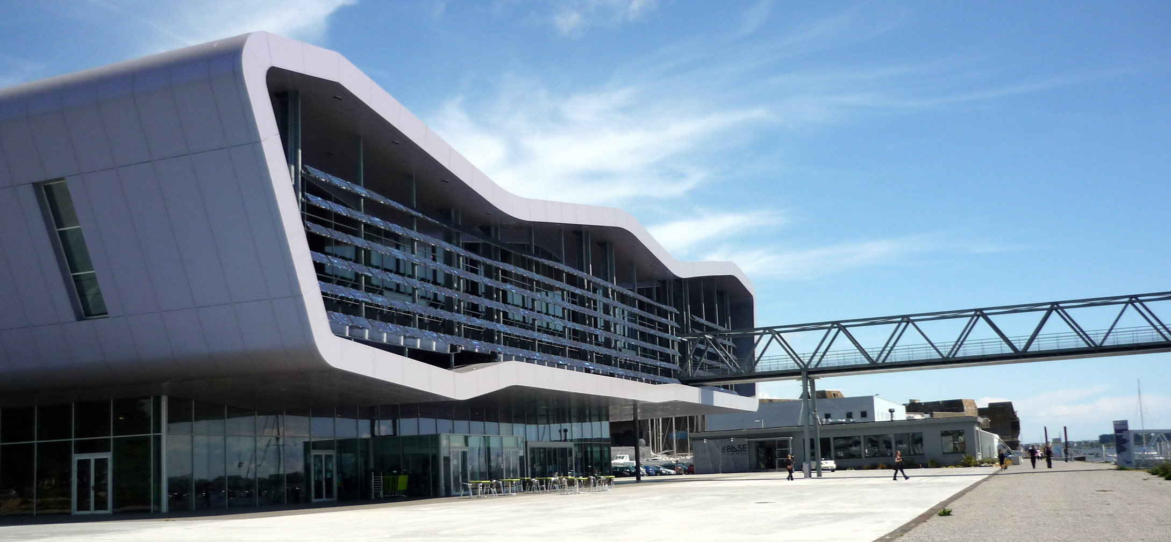
Cette sobriété de volumétrie doit être la règle.
Les objectifs recherchés sont ceux d’une architecture minimaliste, à l’écriture simple et soignée où chacune des façades fait l’objet de la même attention. En écho aux hangars du pôle course, il s’agit de proposer un travail d’enveloppe du volume industriel. L’architecture ne tient pas ici à la prouesse volumétrique ou structurelle mais à l’exigence de sobriété dans le dessin des parois et le détail de mise en œuvre. L’intégration des percements ou d’une terrasse en toiture, le positionnement et le traitement des portes, doivent faire l’objet d’une attention spécifique afin de maintenir l’unité de la « boite » et une forme de radicalité dans son traitement.
Une écriture de contrastes
Le contexte historique de la Base et spécifiquement ici, la proximité avec le K4 est une donnée importante. Afin de se révéler mais aussi valoriser l’existant, il est attendu une écriture de contrastes, dans l’emploi des matériaux, le rapport à la lumière, et ce en regard du caractère massif des blocks, des aspérités de leurs bétons, etc…
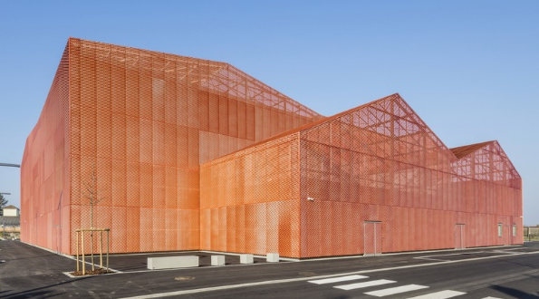
Crédit photo : guillaume Guérin Architecte : Manuelle Gautrand
Des objets « posés » dont le travail de vêture unifie l’image et « singularise ». Les résilles, avec leur transparence et leur abstraction graphique, proposent une distanciation, de jour et de nuit, qui fait exister de manière très forte l’objet architectural.
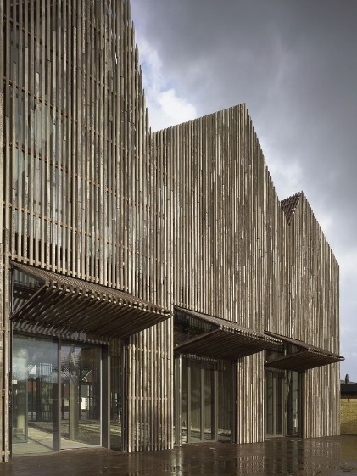
Maritiem Jutters Museum Mecanoo Architects Oudeschild Texel Netherlands 2011
Au-delà du métal, l’extrême simplicité de la vêture « bois », déclinée ici sur l’intégralité de l’enveloppe, fait « vibrer » les façades de l’objet. Les variations de lumière et de teintes viennent subtilement animer la masse du volume construit.

Enfin, dans le cas de propositions de constructions mitoyennes, il est souhaité une conception globale et a minima une hauteur constante afin de préserver l’unité volumétrique.

MODALITES D’OCCUPATION
Le foncier concerné est la propriété de la Région Bretagne et concédé en gestion à la SEM Lorient Keroman. Son occupation sera soumise à l’avis préalable de ces deux instances et de LORIENT AGGLOMERATION, et sa mise à disposition fera l’objet d’une Autorisation d’Occupation Temporaire (AOT).
Le bénéficiaire de l’AOT devra acquitter une redevance d’occupation domaniale appliquée sur l’ensemble du foncier mis à sa disposition et revalorisée annuellement selon l’évolution des tarifs portuaires.
Le tarif pratiqué en 2021 pour l’occupation du foncier en droits réels est de : 4,46 € HT/m²/an
La durée de l’Autorisation d’Occupation Temporaire constitutive de droits réels agréée par la Région Bretagne va dépendre d’un certain nombre de critères (type de construction, effort d’investissement, intérêt économique pour le territoire, …) et sera au maximum de 35 ans.
Dans un premier temps, afin de permettre au(x) candidat(s) retenu(s) d’avoir un titre d’occupation pour effectuer les différentes études nécessaires à l’élaboration de son (leur) projet(s) de construction, il lui (leur) sera attribué une Autorisation d’Occupation Temporaire non constitutive de droits réels pour une période de 12 mois qui sera prolongée jusqu’à la signature de l’acte constitutif de droits réels sous réserve que le(s) porteur(s) de projet soit(soient) titulaire(s) d’un permis de construire délivré par le service de l’urbanisme de la Ville de Lorient.

PIECES A FOURNIR PAR LE CANDIDAT
Présentation du candidat :
- Activité et effectif actuel du candidat, extrait K bis
- Comptes de résultat et bilans des trois dernières années,
- Régularité de la situation du candidat vis-à-vis de ses obligations fiscales et sociales,

Présentation du projet :
Chaque dossier devra développer sous la forme d’une notice synthétique :
- Le projet économique du porteur de projet. Que ce soit pour un ou deux bâtiments, la priorité est accordée à une équipe de la course au large. Le dossier devra décrire le projet sportif et les moyens mobilisés (bateau, budget, place à flot) et comprendre :
    - CV sportif du skipper et de son équipe
    - Lettre d’engagement signée du candidat
    - Lettres d’engagement signées des sponsors principaux

- Son « intention » architecturale. Sans proposer d’esquisse de projet, il s’agit de présenter les objectifs de construction du candidat : volumétrie, principes de matériaux, performance énergétique et ambition environnementale, choix d’un architecte, etc… Ces éléments seront précisés au regard des objectifs énoncés précédemment (chap Inscription urbaine et architecturale) mais aussi des références de l’architecte choisi par le candidat.

CRITERES DE SELECTION

- 30 % | Impact et aptitude à générer à long terme une plus-value sur le tissu économique local. Ce critère sera évalué notamment au regard des éléments suivants : emplois créés, clients et fournisseurs locaux, qualité du projet sportif, engagement des sponsors, usage des équipements et infrastructures locaux, …
- 30% | Cohérence du projet architectural dans l’environnement portuaire et optimisation du foncier, en portant une grande vigilance à créer un lien entre le port de pêche et Lorient la Base
- 20 % | Financement du projet et capacité financière du candidat avec un business plan sur 3 ans
- 20% | Engagements en termes de réduction de l’impact environnemental du projet (qualité des matériaux de construction, approvisionnement local, production d’énergie, gestion des eaux pluviales, ...)

AUDITION

Les candidats, dans la limite de trois, présentant les meilleurs dossiers, classés selon les critères définis ci-dessus, pourront être invités à une audition avec la SEM Lorient-Keroman dans le but d’appréhender le projet le plus précisément possible.
Les candidats porteurs de projet seront dans ce cas représentés par la personne physique dûment autorisée à engager leur structure vis-à-vis des tiers et peuvent se faire assister de 2 personnes impliquées dans le projet.
La SEM Lorient-Keroman sera représentée par son Président Directeur Général, et/ou du Directeur Général accompagné de la Chargée du Patrimoine de la SEM.
La SEM Lorient-Keroman se fera assister d’un représentant de la Région Bretagne, de Lorient Agglomération et de l’Agence d’Urbanisme et de Développement Economique de Lorient (AudéLor).

Confidentialité
Les auditions se dérouleront dans les conditions de confidentialité utiles :
- aucun élément du dossier d’un candidat ne sera communiqué aux autres candidats sans son accord exprès et écrit,
- chaque candidat aura la possibilité de signaler pendant l’audition, les éléments de sa candidature présentant un caractère particulier de confidentialité.

REMISE DES DOSSIERS DE CANDIDATURE

La remise des candidatures est à adresser par écrit au plus tard le 29/06/2021 à 12h à l’adresse suivante :
SEM LORIENT KEROMAN
Direction du Port de Pêche
CS 50382
56323 LORIENT cedex
Ou sem@keroman.fr

Le dossier de candidature est à télécharger en cliquant sur ce lien : AAP_Pied_K4 [Ndlr : lien à créer]
Pour tout complément d’information vous pouvez joindre la SEM Lorient Keroman au 02 97 37 21 11 ou sem@keroman.fr
Documents à disposition :
- Dossier de candidature
- Attestation de paiement des cotisations fiscales et sociales
- Photo aérienne du foncier disponible
- AOT type constitutive de droits réels
- Rapports d’investigations
  - Géotechnique : rapport G1 PGC de septembre 2019 > Etude de sol ECR - G1PGC 4ième hangar la Base
  - Pollution :
    - Missions A200, A230 et A320 d’octobre 2019 > Rapport_DIAG_ECR_ octobre_2019
    - Diagnostic de l’état des milieux (prestation globale DIAG) de septembre 2020 > E SE REN 2020 01074 01 a DIAG LORIENT V2

La SEM Lorient Keroman se réserve la faculté de ne pas donner suite à cet appel à projet. Dans ce cas elle informera les candidats de cette décision qui ne donnera lieu à aucune indemnité.

